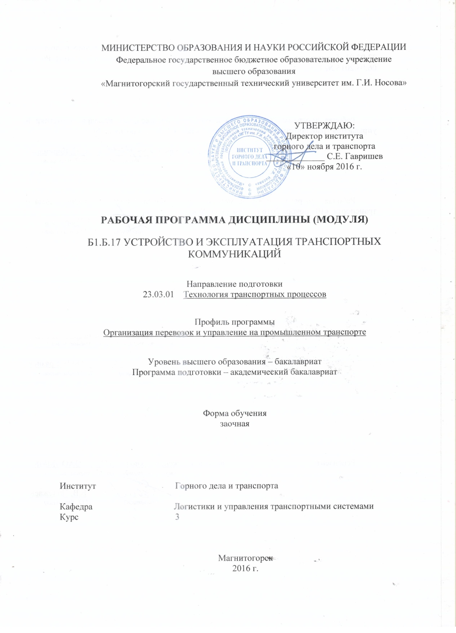
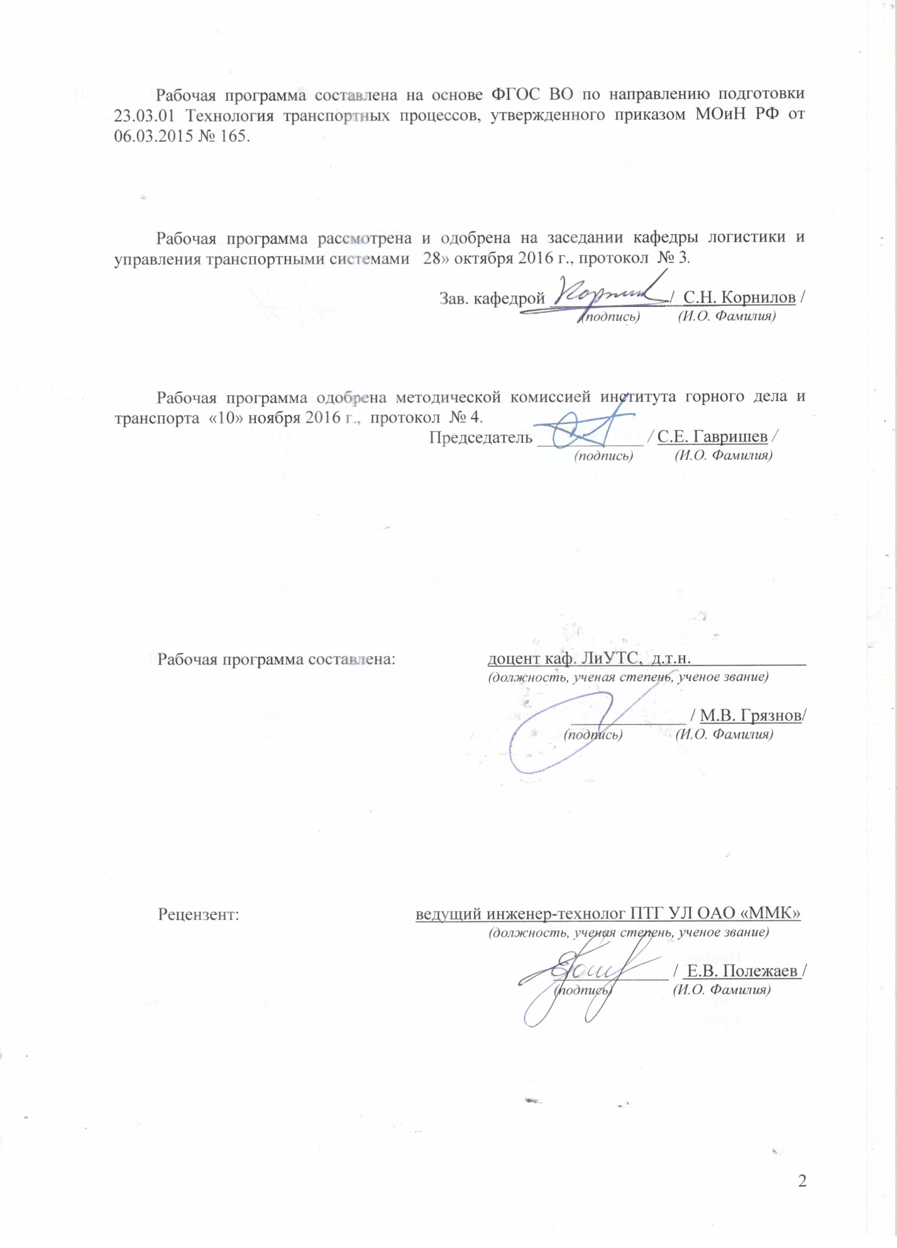

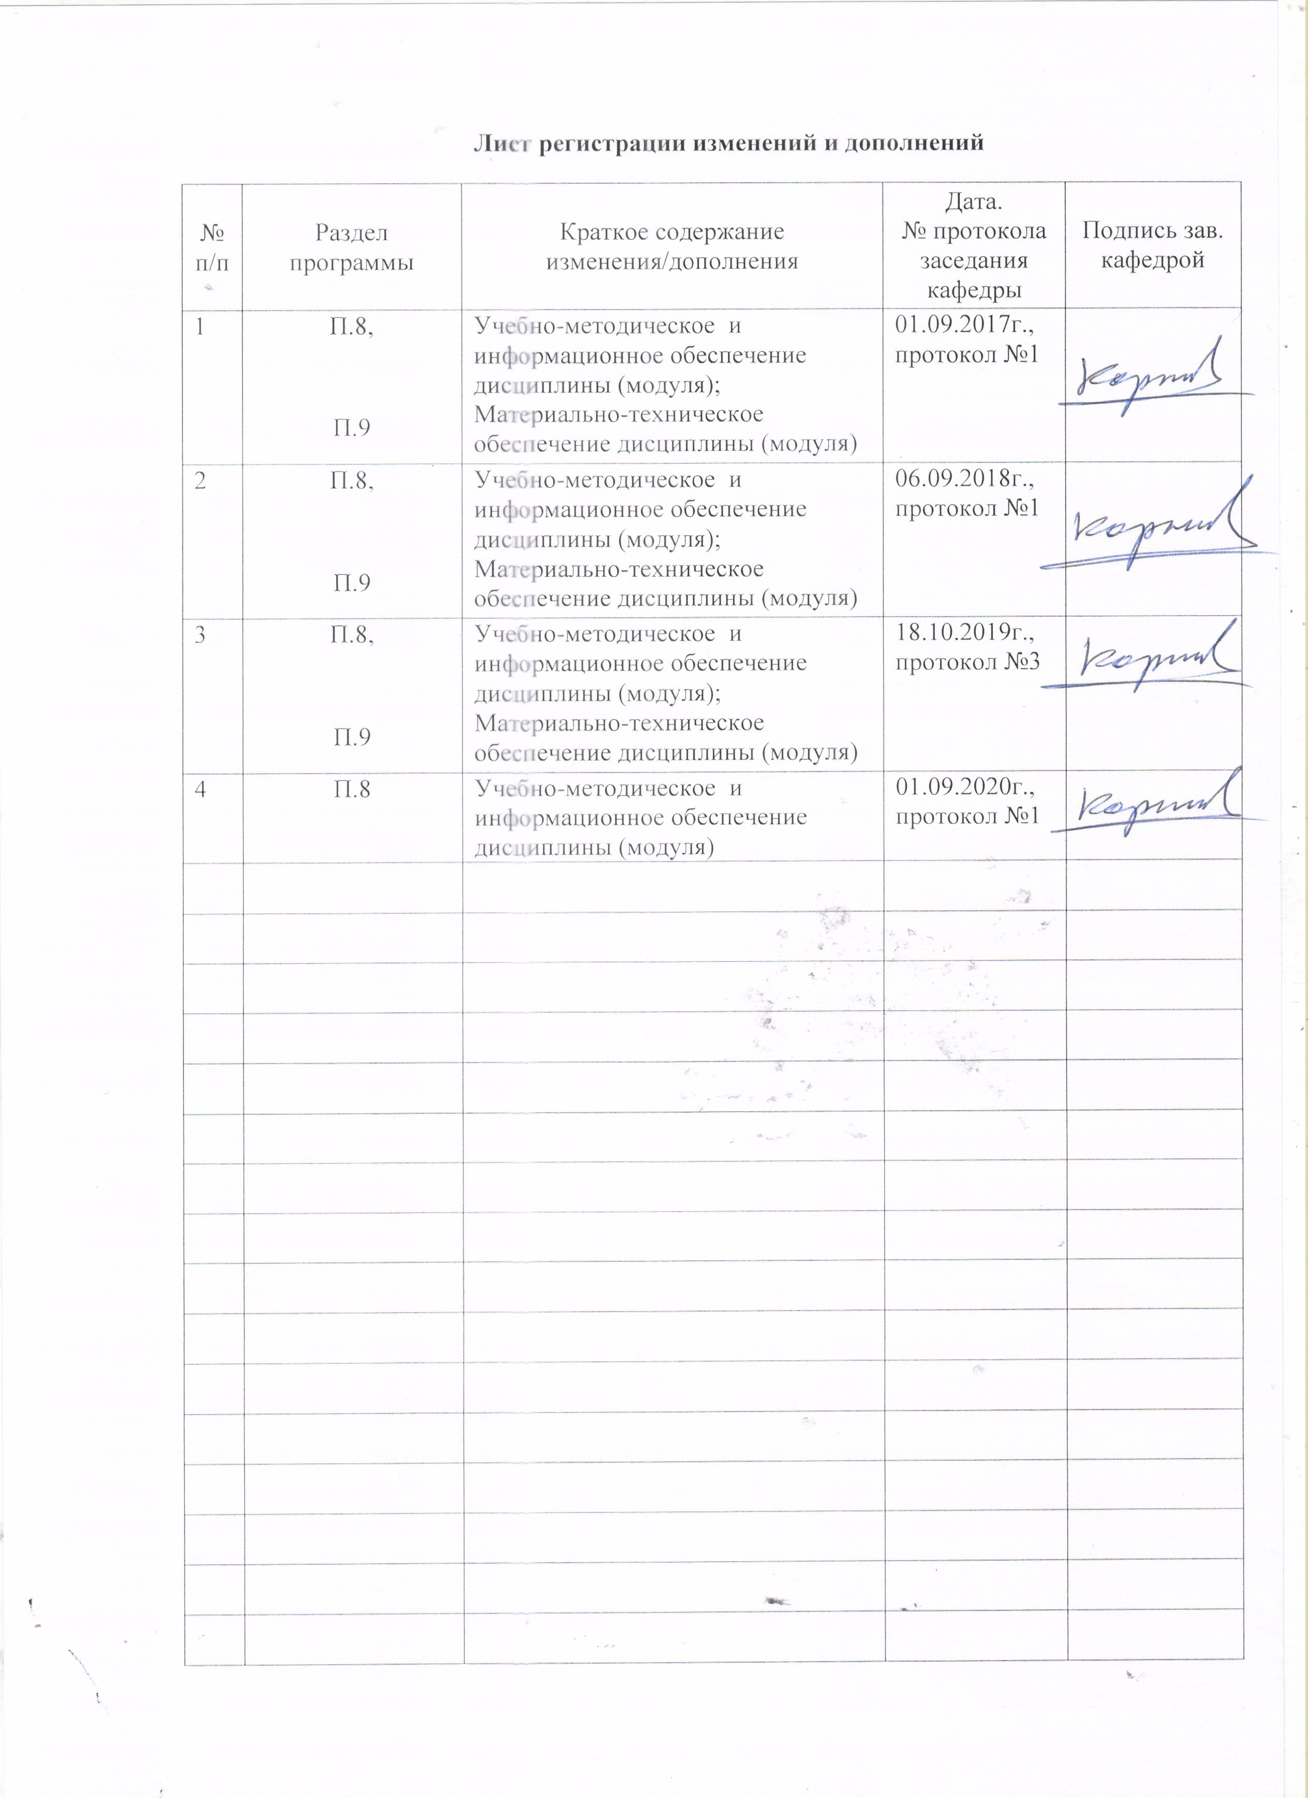

1 Цели освоения дисциплины (модуля)
Цель освоения дисциплины (модуля) «Устройство и эксплуатация транспортных коммуникаций» состоит в формирование у студентов знаний об устройстве железных дорог и их эксплуатации.

2 Место дисциплины (модуля) в структуре образовательной программы
подготовки бакалавра (магистра, специалиста)
Дисциплина «Устройство и эксплуатация транспортных коммуникаций» входит в базовую часть блока 1 образовательной программы.
Для изучения дисциплины необходимы знания (умения, владения), сформированные в результате изучения дисциплин:
- «Математика»;
- «Физика»;
- «Химия».
Знания (умения, владения), полученные при изучении данной дисциплины будут необходимы при изучении дисциплин «Сервис на транспорте», «Управление транспортными системами».

3 Компетенции обучающегося, формируемые в результате освоения
дисциплины (модуля) и планируемые результаты обучения
В результате освоения дисциплины (модуля) «Устройство и эксплуатация транспортных коммуникаций» обучающийся должен обладать следующими компетенциями:

Структурный  элемент  компетенции | Планируемые результаты обучения
ОПК-2 способностью понимать научные основы технологических процессов в области технологии, организации, планирования и управления технической и коммерческой эксплуатацией транспортных систем
Знать | - научные основы эксплуатации транспортных коммуникаций;  - отличительные особенности технической и коммерческой эксплуатацией транспортных систем;  - понятие транспортной системы и транспортных коммуникаций.
Уметь | - структурировать технологический процесс эксплуатации железных дорог;  - определять специализированную литературу по изучаемому вопросу;  - систематизировать факторы, определяющие выработку правильных решений по эксплуатации транспортных коммуникаций.
Владеть | - навыками разработки мероприятий по расчету элементов пути;  - навыками расчета стрелочных переводов;  - методами выбора вариантов проектирования транспортных коммуникаций.
ПК-14 способностью разрабатывать наиболее эффективные схемы организации движения транспортных средств
Знать | - о наличии целей организации движения транспортных средств;  - названия целей организации движения транспортных средств;  - содержание целей организации движения транспортных средств.
Уметь | - планировать цели развития организации движения транспортных средств;  - определять исходные данные для расчета транспортных мощностей;  - определять показатели эффективности схем организации движения транспортных средств.
Владеть | - навыками навыком организации взаимодействия участников процесса движения транспортных средств;  - навыками принятия решений по управлению загрузкой транспортных коммуникаций;  - информацией о перспективных способах управления пропускной способностью транспортных коммуникаций.
ПК-21 способностью к разработке проектов и внедрению: современных логистических систем и технологий для транспортных организаций, технологий интермодальных и мультимодальных перевозок, оптимальной маршрутизации
Знать | - о необходимости изысканий и проектирования транспортной сети;  - названия изысканий и проектирования транспортной сети;  - содержание изысканий и проектирования транспортной сети.
Уметь | - определять исходные данные для типовых проектов;  - определять исходные данные для сложных проектов;  - определять исходные данные для типовых особо сложных проектов.
Владеть | - навыком изыскания и проектирования транспортной сети на начальном уровне;  - навыком изыскания и проектирования транспортной сети на среднем уровне;  - навыком изыскания и проектирования транспортной сети на высоком уровне.
ПК-28 способностью к выполнению анализа состояния транспортной обеспеченности городов и регионов, прогнозированию развития региональных и межрегиональных транспортных систем, определению потребности в развитии транспортной сети, подвижном составе, организации и технологии перевозок
Знать | - о необходимости применения методик исследований;  - о наличии программ и проектов проведения мероприятий по управлению перевозками;  - содержание программ и проектов проведения мероприятий по управлению перевозками;.
Уметь | - определять исходные данные для типовых программ и проектов обеспечения безопасности перевозок на транспорте;  - определять исходные данные для программ и проектов по техническому регулированию на транспорте;  - определять исходные данные для программ и проектов по управлению и организации перевозок.
Владеть | - навыком изыскания и проектирования транспортной сети на уровне организации и управления перевозками;  - навыком изыскания и проектирования транспортной сети на уровне безопасности движения на транспорте;  - навыком изыскания и проектирования транспортной сети на уровне технического регулирования на транспорте.

4 Структура и содержание дисциплины (модуля)
Общая трудоемкость дисциплины составляет 4 зачетных единиц 144 акад. часов, в том числе:
– контактная работа – _22,2_ акад. часов:
– аудиторная – _18_ акад. часов;
– внеаудиторная – _4,2_ акад. часов
– самостоятельная работа – 113,1 акад. часов;
– подготовка к экзамену – 8,7 акад. часа.

Раздел/ тема  дисциплины | Курс | Аудиторная  контактная работа  (в акад. часах) |  |  | Самостоятельная работа (в акад. часах) | Вид самостоятельной  работы | Форма текущего контроля успеваемости и  промежуточной аттестации | Код и структурный  элемент  компетенции
Раздел/ тема  дисциплины | Курс | лекции | лаборат.  занятия | практич. занятия
Введение
- Устройства и технические средства железных дорог | 3 | 1 |  | 2 | 13,1 | Самостоятельное изучение учебной и научной литературы | Устный опрос | ОПК-2 – зув  ПК-14 - зув
- Нижнее строение пути | 3 | 1 |  | 2 | 20 | Самостоятельное изучение учебной и научной литературы | Устный опрос | ОПК-2 – зув  ПК-14 – зув
- Верхнее строение пути | 3 | 1 |  | 3/2И | 20 | Самостоятельное изучение учебной и научной литературы | Устный опрос | ОПК-2 – зув  ПК-21– зув
- Рельсовая колея | 3 | 1 |  | 3/2И | 20 | Самостоятельное изучение учебной и научной литературы | Устный опрос | ПК-14 - зув  ПК-21– зув  ПК-28 – зув
- Соединения и пересечения путей | 3 | 2/2И |  | 3 | 20 | Самостоятельное изучение учебной и научной литературы | Устный опрос | ПК-21 – зув  ПК-28 - зув
- Эксплуатация пути | 3 | 2 |  | 3 | 20 | Устный опрос | Устный опрос | ПК-21 – зув  ПК-28 - зув
Итого по дисциплине | 3 | 8/2И |  | 16/4И | 113,1 |  | Экзамен, курсовая работа

5 Образовательные и информационные технологии
Для реализации предусмотренных видов учебной работы в качестве образовательных технологий в преподавании дисциплины «Устройство и эксплуатация транспортных коммуникаций» используются традиционная и модульно-компетентностная технологии.
Передача необходимых теоретических знаний и формирование основных представлений в учебной дисциплине «Устройство и эксплуатация транспортных коммуникаций» происходит с использованием мультимедийного оборудования
Практические занятия проходят в традиционной форме и в форме проблемных семинаров. На проблемных семинарах обсуждение нового материала сопровождается постановкой вопросов и дискуссией в поисках ответов на эти вопросы. В ходе проведения практических занятий выполняется решение практических задач по устройству и эксплуатация автомобильного подвижного состава.
Самостоятельная работа стимулирует студентов в процессе подготовки домашних заданий, при подготовке к итоговой аттестации, которая осуществляется в форме устного опроса.

6 Учебно-методическое обеспечение самостоятельной работы обучающихся
По дисциплине «Устройство и эксплуатация транспортных коммуникаций» предусмотрена аудиторная и внеаудиторная самостоятельная работа обучающихся.
Аудиторная самостоятельная работа студентов на практических занятиях осуществляется под контролем преподавателя в виде поиска ответов на поставленные вопросы, которые определяет преподаватель для студента.
Внеаудиторная самостоятельная работа обучающихся осуществляется в виде изучения литературы по соответствующему разделу с проработкой материала.

Перечень вопросов для подготовки к семинарским занятиям
Раздел 1 «Устройство и эксплуатация транспортных коммуникаций»
Понятие о комплексе сооружений и устройствах железных дорог. Общие сведения о железнодорожном пути.
Раздел 2 «Нижнее строение пути»
Основные элементы земляного полотна. Поперечные профили земляного полотна. Водоотводные устройства. Искусственные сооружения.
Раздел 3 «Верхнее строение пути»
Принцип работы верхнего строения пути. Рельсы. Стыковые скрепления. Бесстыковой путь.
Раздел 4 «Рельсовая колея»
Устройство рельсовой колеи. Особенности устройства пути в кривых.
Раздел 5 «Соединения и пересечения путей»
Основные виды соединений и пересечений путей. Стрелочные переводы. Соединения путей. Глухие пересечения. Поворотные устройства.
Раздел 6 «Эксплуатация пути»
Путевое хозяйство, классификация путевых работ. Технологический процесс по ремонту путей. Деформации земляного полотна. Деформации рельс. Содержание рельсовой колеи
Курсовая работа выполняется обучающимся самостоятельно под руководством преподавателя. При выполнении курсовой работы обучающийся должен показать свое умение работать с нормативным материалом и другими литературными источниками, а также возможность систематизировать и анализировать фактический материал и самостоятельно творчески его осмысливать.
В начале изучения дисциплины преподаватель предлагает обучающимся на выбор перечень тем курсовых работ. Обучающийся самостоятельно выбирает тему курсовой работы. Совпадение тем курсовых работ у студентов одной учебной группы не допуска-ется. Утверждение тем курсовых работ проводится ежегодно на заседании кафедры.
После выбора темы преподаватель формулирует задание по курсовой работе и ре-комендует перечень литературы для ее выполнения. Исключительно важным является использование информационных источников, а именно системы «Интернет», что даст возможность обучающимся более полно изложить материал по выбранной им теме.
В процессе написания курсовой работы обучающийся должен разобраться в теоре-тических вопросах избранной темы, самостоятельно проанализировать практический материал, разобрать и обосновать практические предложения.
Преподаватель, проверив работу, может возвратить ее для доработки вместе с письменными замечаниями. Студент должен устранить полученные замечания в уста-новленный срок, после чего работа окончательно оценивается.
Курсовая работа должна быть оформлена в соответствии с СМК-О-СМГТУ-42-09 «Курсовой проект (работа): структура, содержание, общие правила выполнения и оформления».
Примерный перечень тем курсовых работ и пример задания представлены в разделе 7 «Оценочные средства для проведения промежуточной аттестации».

7 Оценочные средства для проведения промежуточной аттестации
а) Планируемые результаты обучения и оценочные средства для проведения промежуточной аттестации:

Структурный элемент  компетенции | Планируемые результаты обучения | Оценочные средства
ОПК-2 способностью понимать научные основы технологических процессов в области технологии, организации, планирования и управления технической и коммерческой эксплуатацией транспортных систем
Знать | - научные основы эксплуатации транспортных коммуникаций;  - отличительные особенности технической и коммерческой эксплуатацией транспортных систем;  - понятие транспортной системы и транспортных коммуникаций. | Перечень контрольных вопросов:  - Расчет водоотводных сооружений и глубины дренажа  - Выбор типа рельсов в зависимости от грузонапряжённости, скорости движения и осевых нагрузок локомотива  - Расчет числа и порядка укладки укороченных рельсов  - Выбор и расчет геометрических параметров стрелочного перевода
Уметь | - структурировать технологический процесс эксплуатации железных дорог;  - определять специализированную литературу по изучаемому вопросу;  - систематизировать факторы, определяющие выработку правильных решений по эксплуатации транспортных коммуникаций. | Перечень контрольных вопросов и примерных тем практических заданий:  - Поперечный профиль земляного полотна (насыпи).  - Поперечный профиль земляного полотна (выемки).  - Определение возвышения наружного рельса в кривых.  - Определение длины переходных кривых.  Определить стыковой зазор рельсового пути, укладываемого в средней климатической зоне. Длина рельса 12,5 м, максимальная температура местности 60⁰С температура укладки пути - 25⁰С.
Владеть | - навыками разработки мероприятий по расчету элементов пути;  - навыками расчета стрелочных переводов;  - методами выбора вариантов проектирования транспортных коммуникаций. | Перечень контрольных вопросов и примерных тем практических заданий:  - Определение координат переходных кривых.  - Укладка укороченных рельсов в кривых.  - Определение ширины желоба.  - Определение расстояния между рабочими гранями рамного рельса и остряка.  Рассчитать возвышение наружного рельса в кривой радиусом 350 м на внутризаводских путях и уширение колеи, если известно, что скорость движения поездов не превышает 40 км/ч.

ПК-14 способностью разрабатывать наиболее эффективные схемы организации движения транспортных средств
Знать | - о наличии целей организации движения транспортных средств;  - названия целей организации движения транспортных средств;  - содержание целей организации движения транспортных средств. | Перечень контрольных вопросов:  - Определение длины заднего выступа рамного рельса.  - Определение длины рамного рельса.  - Определение основных размеров крестовины.  - Определение марки крестовины.
Уметь | - планировать цели развития организации движения транспортных средств;  - определять исходные данные для расчета транспортных мощностей;  - определять показатели эффективности схем организации движения транспортных средств. | Перечень контрольных вопросов и и примерных тем практических заданий:  - Определение основных геометрических размеров стрелочного перевода.  - Разработка эпюры стрелочного перевода.  - Комплекс сооружений и устройств железных дорог.  - Общие сведения о железнодорожном пути.  Определить расстояние от математического центра крестовины с маркой 1/11 до предельного столбика при расстоянии между осями сходящихся путей в месте установки предельного столбика, равном 4100 мм.
Владеть | - навыками навыком организации взаимодействия участников процесса движения транспортных средств;  - навыками принятия решений по управлению загрузкой транспортных коммуникаций;  - информацией о перспективных способах управления пропускной способностью транспортных коммуникаций. | Перечень контрольных вопросов:  - Поперечные профили земляного полотна.  - Водоотводные устройства.  - Искусственные сооружения.  - Принцип работы верхнего строения пути.  - Содержание рельсовой колеи.

ПК-21 способностью к разработке проектов и внедрению: современных логистических систем и технологий для транспортных организаций, технологий интермодальных и мультимодальных перевозок, оптимальной маршрутизации
Знать | - о необходимости изысканий и проектирования транспортной сети;  - названия изысканий и проектирования транспортной сети;  - содержание изысканий и проектирования транспортной сети. | Перечень контрольных вопросов:  - Стыковые скрепления.  - Бесстыковой путь.  - Промежуточные скрепления.  - Подрельсовые основания.  - Деформации рельс.
Уметь | - определять исходные данные для типовых проектов;  - определять исходные данные для сложных проектов;  - определять исходные данные для типовых особо сложных проектов. | Перечень контрольных вопросов:  - Закрепление пути от угона.  - Устройство рельсовой колеи на прямых участках пути.  - Особенности устройства пути в кривых.  - Основные виды соединений и пересечений путей.  - Деформации земляного полотна.
Владеть | - навыком изыскания и проектирования транспортной сети на начальном уровне;  - навыком изыскания и проектирования транспортной сети на среднем уровне;  - навыком изыскания и проектирования транспортной сети на высоком уровне. | Перечень контрольных вопросов:  - Двойные и перекрестные стрелочные переводы.  - Соединения путей.  - Глухие пересечения.  - Поворотные устройства.  - Путевое хозяйство.

ПК-28 способностью к применению методик проведения исследований, разработки проектов и программ, проведения необходимых мероприятий, связанных с управлением и организацией перевозок, обеспечением безопасности движения на транспорте, а также выполнением работ по техническому регулированию на транспорте
Знать | - о необходимости применения методик исследований;  - о наличии программ и проектов проведения мероприятий по управлению перевозками;  - содержание программ и проектов проведения мероприятий по управлению перевозками;. | Перечень контрольных вопросов:  - Классификация путевых работ.  - Технологический процесс по ремонту путей.  - Деформации земляного полотна.  - Деформации рельс.  - Содержание рельсовой колеи.
Уметь | - определять исходные данные для типовых программ и проектов обеспечения безопасности перевозок на транспорте;  - определять исходные данные для программ и проектов по техническому регулированию на транспорте;  - определять исходные данные для программ и проектов по управлению и организации перевозок. | Перечень контрольных вопросов и примерных тем практических заданий :  - Эпюра раскладки стрелочного перевода  - Определение угла поворота переходных кривых.  - Определение длины остряка.  - Определение ширины желобов контррельса и крестовины.  - Технологический процесс по ремонту путей.  Определить расстояние от предельного столбика до центра стрелочного перевода при сокращенном примыкании или оконечном соединении, если марка крестовины 1/9. Радиус кривой 350 м.  Рассчитать нагорную канаву для защиты выемки рельсового пути от ливневых вод. Приблизительная площадь водосбора составляет 0,245 км². Расчет производится для условий Южного Урала. Заложение откоса канавы составляет 1:1,5. Общая длина канавы – 860 м. Рельеф в зоне канавы однообразен.  Рассчитать диаметр трубы для пропуска воды под насыпью железнодорожного полотна, при площади водосбора 0,21 км², расстояние от центра тяжести бассейна до сооружения 0,2 км. Расчет производится для условий Южного Урала.
Владеть | - навыком изыскания и проектирования транспортной сети на уровне организации и управления перевозками;  - навыком изыскания и проектирования транспортной сети на уровне безопасности движения на транспорте;  - навыком изыскания и проектирования транспортной сети на уровне технического регулирования на транспорте. | Перечень контрольных вопросов:  - Основные элементы земляного полотна.  - Типы рельсов.  - Балластный слой.  - Одиночные стрелочные переводы.  - Классификация путевых работ.  Примерный перечень тем курсовых работ  - Расчет поперечного профиля земляного полотна (насыпи).  - Расчет поперечного профиля земляного полотна (выемки).  - Определение возвышения наружного рельса в кривых.  - Определение длины переходных кривых.  - Определение угла поворота переходных кривых.  - Определение координат переходных кривых.  - Укладка укороченных рельсов в кривых.  - Определение ширины желоба.  - Определение расстояния между рабочими гранями рамного рельса и остряка.  - Определение длины остряка.  - Определение длины заднего выступа рамного рельса.  - Определение длины рамного рельса.  - Определение основных размеров крестовины.  - Определение марки крестовины.  - Определение ширины желобов контррельса и крестовины.  - Определение основных геометрических размеров стрелочного перевода.  17.Разработка эпюры стрелочного перевода.

б) Порядок проведения промежуточной аттестации, показатели и критерии оценивания:
Промежуточная аттестация по дисциплине «Устройство и эксплуатация транспортных коммуникаций» включает теоретические вопросы, позволяющие оценить уровень усвоения обучающимися знаний, и практические и комплексные задания, выявляющие степень сформированности умений и владений, проводится в форме экзамена защиты курсовой работы.
Экзамен по данной дисциплине проводится в устной форме по экзаменационным билетам, каждый из которых включает 2 теоретических вопроса и одно практическое задание.
Показатели и критерии оценивания экзамена:
– на оценку «отлично» (5 баллов) – обучающийся демонстрирует высокий уровень сформированности компетенций, всестороннее, систематическое и глубокое знание учебного материала, свободно выполняет практические задания, свободно оперирует знаниями, умениями, применяет их в ситуациях повышенной сложности.
– на оценку «хорошо» (4 балла) – обучающийся демонстрирует средний уровень сформированности компетенций: основные знания, умения освоены, но допускаются незначительные ошибки, неточности, затруднения при аналитических операциях, переносе знаний и умений на новые, нестандартные ситуации.
– на оценку «удовлетворительно» (3 балла) – обучающийся демонстрирует пороговый уровень сформированности компетенций: в ходе контрольных мероприятий допускаются ошибки, проявляется отсутствие отдельных знаний, умений, навыков, обучающийся испытывает значительные затруднения при оперировании знаниями и умениями при их переносе на новые ситуации.
– на оценку «неудовлетворительно» (2 балла) – обучающийся демонстрирует знания не более 20% теоретического материала, допускает существенные ошибки, не может показать интеллектуальные навыки решения простых задач.
– на оценку «неудовлетворительно» (1 балл) – обучающийся не может показать знания на уровне воспроизведения и объяснения информации, не может показать интеллектуальные навыки решения простых задач.
Курсовая работа выполняется под руководством преподавателя, в процессе ее написания обучающийся развивает навыки к научной работе, закрепляя и одновременно расширяя знания, полученные при изучении курса «Математическая логика и теория алгоритмов». При выполнении курсовой работы обучающийся должен показать свое умение работать с нормативным материалом и другими литературными источниками, а также возможность систематизировать и анализировать фактический материал и самостоятельно творчески его осмысливать.
В процессе написания курсовой работы обучающийся должен разобраться в теоретических вопросах избранной темы, самостоятельно проанализировать практический материал, разобрать и обосновать практические предложения.
Показатели и критерии оценивания курсовой работы:
– на оценку «отлично» (5 баллов) – работа выполнена в соответствии с заданием, обучающийся показывает высокий уровень знаний не только на уровне воспроизведения и объяснения информации, но и интеллектуальные навыки решения проблем и задач, нахождения уникальных ответов к проблемам, оценки и вынесения критических суждений;
– на оценку «хорошо» (4 балла) – работа выполнена в соответствии с заданием, обучающийся показывает знания не только на уровне воспроизведения и объяснения информации, но и интеллектуальные навыки решения проблем и задач, нахождения уникальных ответов к проблемам;
– на оценку «удовлетворительно» (3 балла) – работа выполнена в соответствии с заданием, обучающийся показывает знания на уровне воспроизведения и объяснения информации, интеллектуальные навыки решения простых задач;
– на оценку «неудовлетворительно» (2 балла) – задание преподавателя выполнено частично, в процессе защиты работы обучающийся допускает существенные ошибки, не может показать интеллектуальные навыки решения поставленной задачи.
- – на оценку «неудовлетворительно» (1 балл) – задание преподавателя выполнено частично, обучающийся не может воспроизвести и объяснить содержание, не может показать интеллектуальные навыки решения поставленной задачи.

8 Учебно-методическое и информационное обеспечение дисциплины (модуля)
а) Основная литература:
1. Инфраструктура транспортных систем : учебное пособие / [С. Н. Корнилов, А. Н. Рахмангулов, Н. А. Осинцев и др.] ; МГТУ. - Магнитогорск : МГТУ, 2016. - 1 электрон. опт. диск (CD-ROM). - Загл. с титул. экрана. - URL: https://magtu.informsystema.ru/uploader/fileUpload?name=2878.pdf&show=dcatalogues/1/1134087/2878.pdf&view=true
2. Антонов, А. Н. Технология работы железнодорожных станций и узлов : учебное пособие / А. Н. Антонов, В. А. Лукьянов, А. С. Новиков ; МГТУ. - Магнитогорск : МГТУ, 2015. - 1 электрон. опт. диск (CD-ROM). - Загл. с титул. экрана. - URL: https://magtu.informsystema.ru/uploader/fileUpload?name=1299.pdf&show=dcatalogues/1/1123513/1299.pdf&view=true (дата обращения: 04.10.2019). - Макрообъект. - Текст : электронный. - Сведения доступны также на CD-ROM.

б) Дополнительная литература:
1. Инструкция по текущему содержанию железнодорожного пути. — Москва : ИНФРА-М, 2020. — 287 с. : ил. - ISBN 978-5-16-105977-7. - Текст : электронный. - URL: https://new.znanium.com/catalog/product/1046048
2. Основы проектирования транспортных систем : учебное пособие / [С. Н. Корнилов, А. Н. Рахмангулов, Н. А. Осинцев и др.] ; МГТУ. - Магнитогорск : МГТУ, 2016. - 1 электрон. опт. диск (CD-ROM). - Загл. с титул. экрана. - URL: https://magtu.informsystema.ru/uploader/fileUpload?name=2771.pdf&show=dcatalogues/1/1132900/2771.pdf&view=true
3. Журнал «Железнодорожный транспорт». - Режим доступа: http://www.zdt-magazine.ru/

в) Методические указания:
Методические указания по выполнению курсового проекта по дисциплине «Пути сообщения» для студентов специальности 190701. – Магнитогорск: МГТУ, 2007. – 48 с.

г) Программное обеспечение и Интернет-ресурсы:

Наименование ПО | № договора | Срок действия лицензии
MS Windows 7 | Д-1227 от 08.10.2018  Д-757-17 от 27.06.2017  Д-593-16 от 20.05.2016 | 11.10.2021  27.07.2018  20.05.2017
MS Office 2007 | №135 от 17.09.2007 | бессрочно
FAR Managar | свободно распространяемое | бессрочно
7Zip | свободно распространяемое | бессрочно

Профессиональные базы данных и информационные справочные системы
Название курса | Ссылка
Национальная информационно-аналитическая система – Российский индекс научного цитирования (РИНЦ) | URL: https://elibrary.ru/project_risc.asp
Поисковая система Академия Google (Google Scholar) | URL: https://scholar.google.ru/
Информационная система - Единое окно доступа к информационным ресурсам | URL: http://window.edu.ru/
Федеральное государственное бюджетное учреждение «Федеральный институт промышленной собственности» | URL: http://www1.fips.ru/
Электронные ресурсы библиотеки МГТУ им. Г.И. Носова | URL: http://magtu.ru8085/marcweb2/Default.asp
Международная наукометрическая реферативная и полнотекстовая база данных научных изданий «Web of science» | URL: http://webofscience.com
Международная реферативная и полнотекстовая справочная база данных научных изданий «Scopus» | URL: http://scopus.com
Международная база полнотекстовых журналов Springer Journals | URL: http://link.springer.com/
Международная база справочных изданий по всем отраслям знаний SpringerReferance | URL: http://www.springer.com/references

9 Материально-техническое обеспечение дисциплины (модуля)
Материально-техническое обеспечение дисциплины включает:
Тип и название аудитории | Оснащение аудитории
Учебные аудитории для проведения занятий лекционного типа | Мультимедийные средства хранения, передачи и представления информации
Учебные аудитории для проведения практических занятий, занятий семинарского типа, групповых и индивидуальных консультаций, текущего контроля и промежуточной аттестации | Мультимедийные средства хранения, передачи и представления информации
Учебные аудитории для выполнения курсовой работы, помещения для самостоятельной работы обучающихся | Персональные компьютеры с пакетом MS Office, выходом в Интернет и с доступом в электронную информационно-образовательную среду университета
Помещения для хранения и профилактического обслуживания учебного оборудования | Стеллажи для хранения учебно-методической документации, учебного оборудования и учебно-наглядных пособий

